 Küresel - 2019 Yılı Dördüncü Çeyrek Traktör Endeksi
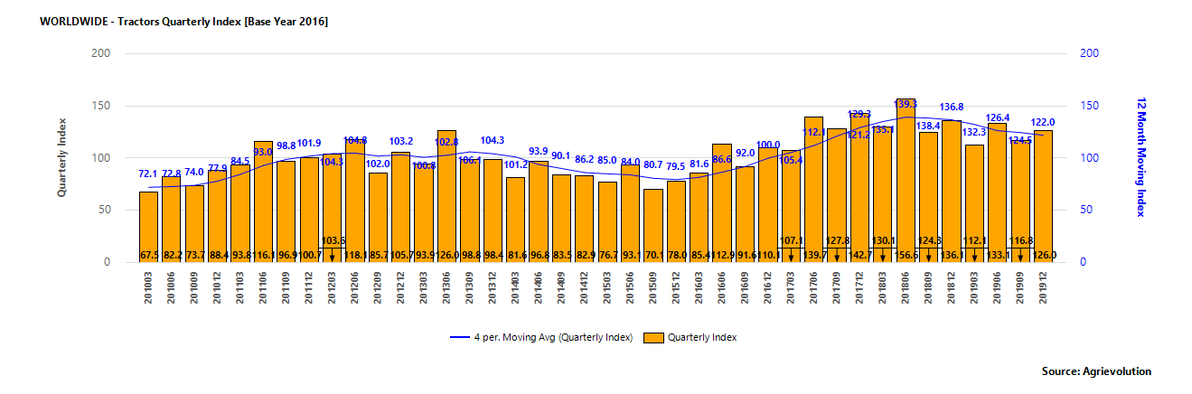
- Küresel tarım traktörü sevkıyat endeksinin dördüncü çeyrek hareketli ortalaması, 2018'in ikinci çeyreğinde zirveye ulaştığından bu yana düşüş kaydetti ve 2019 yılında bir önceki yıla göre % 10,8 azaldı.

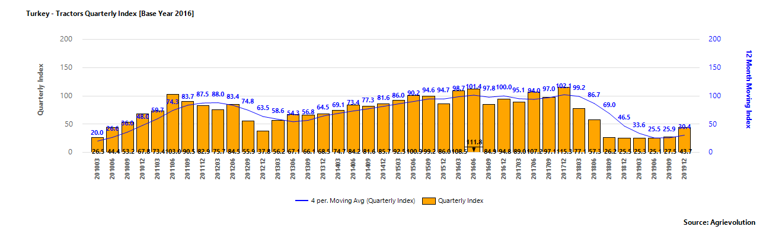
- Türkiye’ye yapılan traktör sevkıyatlarında ise endeks 2017 yılında yaptığı zirvenin ardından 2019 yılı ikinci çeyreğinde dip noktayı gördü (25,5). Ortalama endeks 2019’un ikinci yarısında ise toparlanma eğilimine girse de, bir önceki yıla göre %34,6 azaldı.

The Agrievolution Alliance is a global coalition of agriculture equipment manufacturing organizations whose mission is to advocate for global mechanization on behalf of its 6000+ collective member companies, from 15 worldwide organizations. Indices are published quarterly and business indicators twice annually. For more information go to www.agrievolution.com.
Küresel - 2019 Yılı Dördüncü Çeyrek Biçerdöver Endeksi
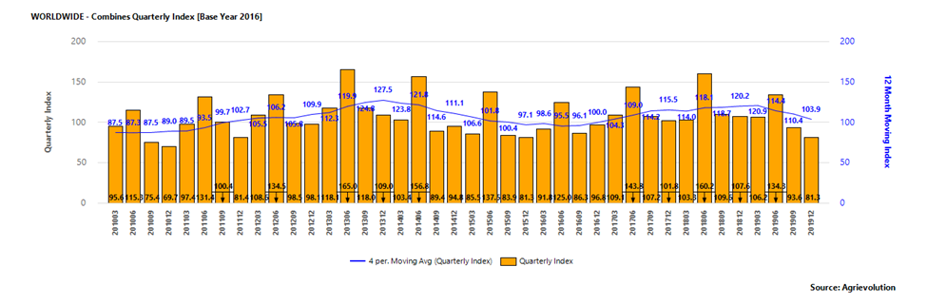
- Biçerdöver sevkıyatında küresel üç aylık endeks, bu yılın ilk çeyreğinde zirveye ulaştıktan sonra (120,9), son üç çeyrek boyunca sürekli olarak düştü. 2019'un dördüncü çeyreği, bir önceki yılın aynı çeyreğine göre % 24,4 düşerken, 2019 yılı yıllık endeksi 2018'e göre % 13,6 düştü.
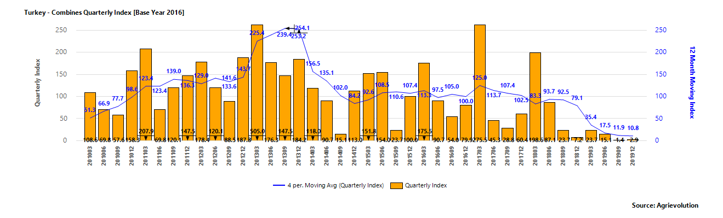
- Türkiye’ye yapılan biçerdöver sevkıyatlarında ise son çeyrekte dip noktaya ulaşıldı. Yılık endeks 10,8 seviyesine inerken (Bu değer 2013 yılında 264,1’di) 2018’e göre düşüş %86,4 oldu. Son çeyrekteki düşüş, bir önceki yıla göre %59,9 seviyesinde oldu.

The Agrievolution Alliance is a global coalition of agriculture equipment manufacturing organizations whose mission is to advocate for global mechanization on behalf of its 6000+ collective member companies, from 15 worldwide organizations. Indices are published quarterly and business indicators twice annually. For more information go to www.agrievolution.com.
Küresel - 2019 Yılı Dördüncü Çeyrek Balya Makinaları Endeksi
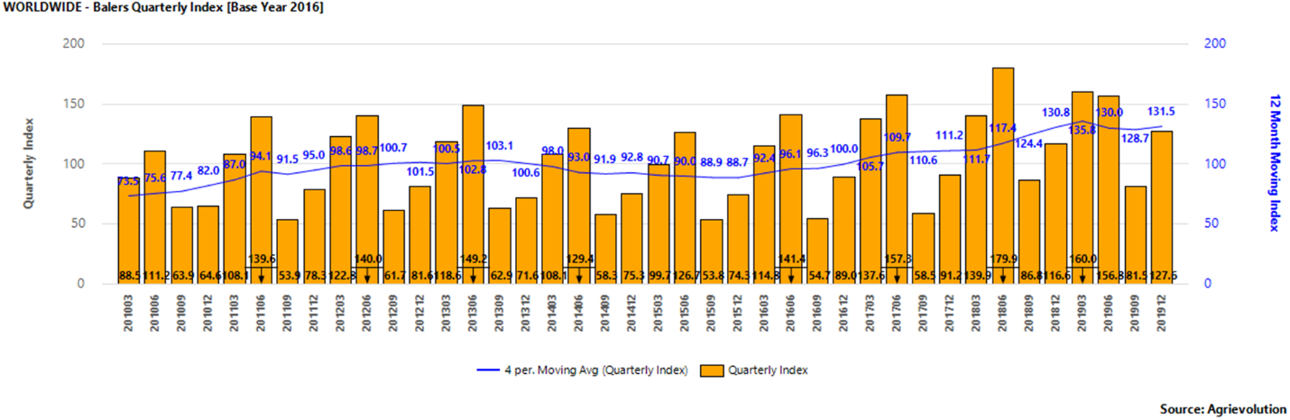
- Küresel düzeydeki balya makinaları sevkıyat endeksi 2019'un dördüncü çeyreğinde, 2018'in aynı çeyreğine göre% 9,4 artarken, 12 aylık hareketli endeks 131,5 seviyesine yükseldi. Bu değer aynı zamanda 2010’dan bu yana en yüksek endeks seviyesi oldu.
- Son çeyrek dikkate alındığında Türkiye İttifak üyesi ülkelere, yıllık bazda % 648'lik bir artışla liderlik ediyor.

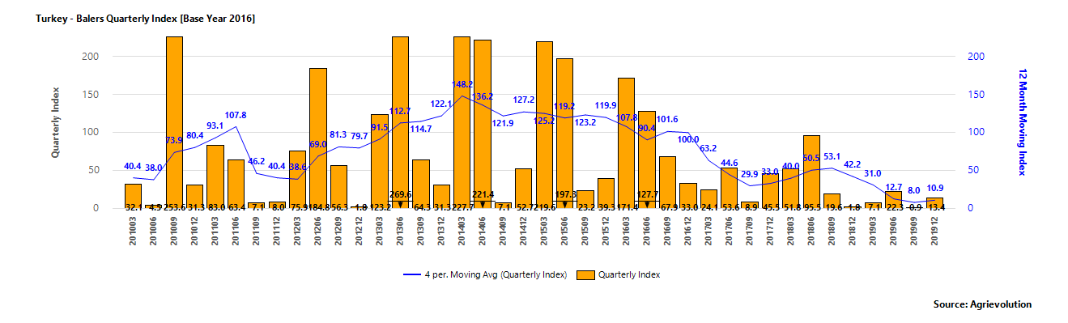
- Türkiye’ye yapılan balya makinaları sevkıyatlarında ise 2018 yılının son çeyreğinde yaşanan dip noktanın (1,0) ardından, 2019 yılının son çeyreğinde ortalama endeks 10,9 seviyesine ulaştı. 2019 yılı yıllık endeksi 2018'e göre % 13,6 düştü. Son çeyrekte bir önceki yıla göre değişim % 648 olurken, 2019 yılı yıllık endeksi 2018'e göre % 74,1 düştü.

The Agrievolution Alliance is a global coalition of agriculture equipment manufacturing organizations whose mission is to advocate for global mechanization on behalf of its 6000+ collective member companies, from 15 worldwide organizations. Indices are published quarterly and business indicators twice annually. For more information go to www.agrievolution.com.
Küresel – 2019 Yılı 4. Çeyrek Yeşil Yem Hasat Mak. Endeksi
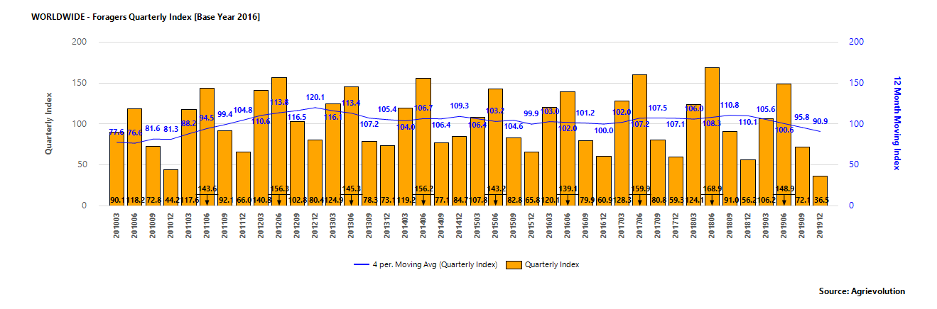
- Dünya çapında yeşil yem hasat makinaları sevkıyat endeksi, 2018'in dördüncü çeyreğinde 2018'in aynı dönemine göre % 35,1 daha düşük olurken, yıllık hareketli endeks bir önceki yıla göre % 17,5 azalmayla son çeyrekte 90,9'a düştü.

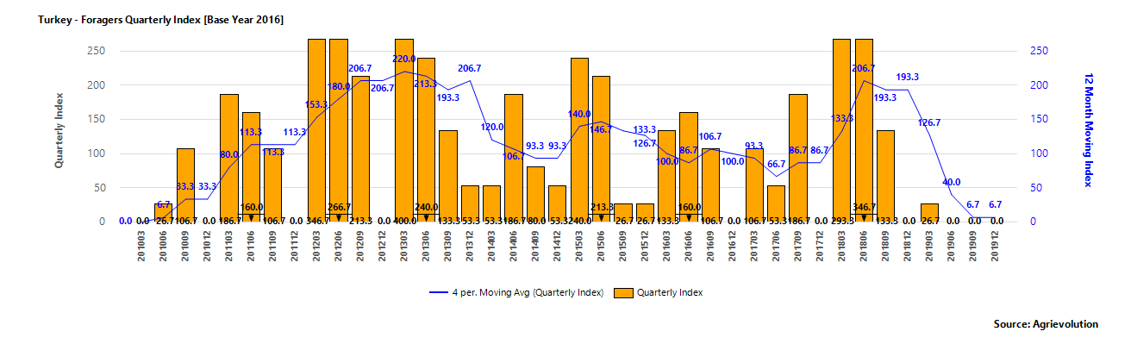
- Türkiye’ye yapılan yeşil yem hasat makinaları sevkıyat endeksi yılın son çeyreğinde 6,7 seviyesini sürdürdü. Yıllık hareketli endeks bir önceki yıla göre %96,5 seviyesinde azaldı.

The Agrievolution Alliance is a global coalition of agriculture equipment manufacturing organizations whose mission is to advocate for global mechanization on behalf of its 6000+ collective member companies, from 15 worldwide organizations. Indices are published quarterly and business indicators twice annually. For more information go to www.agrievolution.com.

